Penjualan Jam Tangan
Zahir Accounting



Disusun Oleh :
Lutfi Ul Zaman
Alya Nurmaida

Kelas : 2.1A
Prodi : Sistem Informasi

Kawasan Bisnis CBD Celedug, Jl.HOS Cokroaminoto No.29-35,
RT.001/RW.001,Karang Tengah,Kec.Celedug,Kota Tangerang
Banten15157

Kata Pengantar

Assamua’laikum wr.wb
Segala puji bagi Allah swt, yang telah melimpahkan rahmat dan hidayahnya, shalawat serta salam kita curah limpahkan kepada Nabi Muhammad SAW, dan tak lupa kepada keluarganya, para sahabatnya, dan kita selaku umatnya mudah-mudahan mendapatkan syafaatnya !!
Adapun judul tugas yang penulis ambil sebagai berikut “LAPORAN KEUANGAN My Watch Company MENGGUNAKAN ZAHIR ACCOUTING”.

Tujuan penulisan tugas ini dibuat untuk memenuhi mata kuliah Praktikum Aplikasi Keuangan Accounting disekolah tinngi Manajemen Informatika dan Komputer (STMIK) Antar Bangsa dengan program studi Sistem Informasi.
Penulis menyadari dalam penyusunan ini tidak lepas dari kerja sama, motivasi dan bantuan. Oleh karena itu dengan segenap kerendahan hati dan tidak mengurangi rasa hormat, pada kesempatan ini kami mengucapkan banyak terima kasih kepada Ibu Febriani M.Kom.
Akhir kata, kami berharap dengan adanya karya ini dapat memberikan manfaat khususnya bagi kami dam umumnya bagi para pembaca.

Lutfi Ul Zaman  Penyusun | Ibu Febriani M.Kom  Pengampu | Alya Nurmaida  Penyusun

Daftar Isi
Kata pengantar ii
Daftar Isi iii
BAB I Pengenalan zahir accounting system versi 5.1
Pengertian zahir accounting 1
Modul data dan fasilitas yang ada di zahir 1
BAB II Create data perusahaan dan set up data master ..
A. Informasi umum perusahaan 9
B. Kebijakan Perusahaan 9
C. Membuat Data perusahaan 9
D. Membuat data akun 11
E. Membuat data nama alamat 13
F. Membuat satuan pengukuran barang 14
G. Membuat data pajak 15
H. Membuat kelompok produk 15
I. Membuat data produk 16
K. Membuat kelompok harga tetap 17
L. Membuat data harta tepat 18
M. Saldo awal piutang usaha 19
N. Saldo awal hutang usaha 20
O. Saldo awal persediaan 21
BAB III Entry transaksi kas & bank
1.Transfer kas 23
2. Kas masuk 23
3. Kas keluar 26
BAB IV Reviuw transaksi dan laporan tutup buku 39
Biodata kelompok 46

BAB I
Pengenalan Zahir Accounting
- Pengenalan Zahir Accounting
Zahir accounting adalah sistem akuntansi dalam bentuk aplikasi dan digunakan untuk membuat laporan keuangan yang mempunyai fasilitas yang terdiri dari beberapa bagian dan karena daya saing tinggi maka dilengkapkan dengan dengan analisa laporan grafik dan Analisa resiko keuangan yang berguna untuk kepusan menejemen
System aplikasi akutansi ini pun mudah digunakan sehingga membantu para pengsaha dan menejemen lainnya dalam mengambil keputusan bisnis dan cepat dan tepat karena system ini bukan hanya perangkat laporan keuangan semata. Berikut kelebihan dari system zahir ini :
- Mudah mengontrol keluar masuk barang dan informasi stok yang up to dead
- Mudah mengelola utang dan piutang dengan informasi yang lengkap
- Mudah mengelola cash flow mengetahui keuangan secara jelas.
- Mengetahui laporan keuangan yang instan dan cepat.
- Analis keuangan yang akurat dan mudah.

Modul dan fasilitas yang ada di zahir
Berikut ini adalah modul-modul yang terdapat pada program Zahir Accounting Versi 5.1 :
- Modul Data-data
Modul data digunakan untuk membuat data master di suatu data kerja di Zahir Accounting untuk menampilkannya klik Data-Data. Beberapa fasilitas yang ada di modul Data-data:
- Data Nama Alamat : Mengelola data Costomer, vendor, Employee dan Other.
- Data Rekening : Mengelola, menambah, mengedit dan menghapus akun atau rekening
- Data Produk : Mengelola barang dagang.
- Satuan Pengukuran : Mengelola satuan ukuran barang dagang.
- Data Proyek : Mengelola transaksi proyek
- Data Harta Tetap : Mengelola harta tetap yang dimiliki perusahaan
- Data Pajak : Mengelola pajak barang dagangan.
- Data Mata Uang : Mengelola mata uang beserta akun penting yang digunakan saat transaksi.

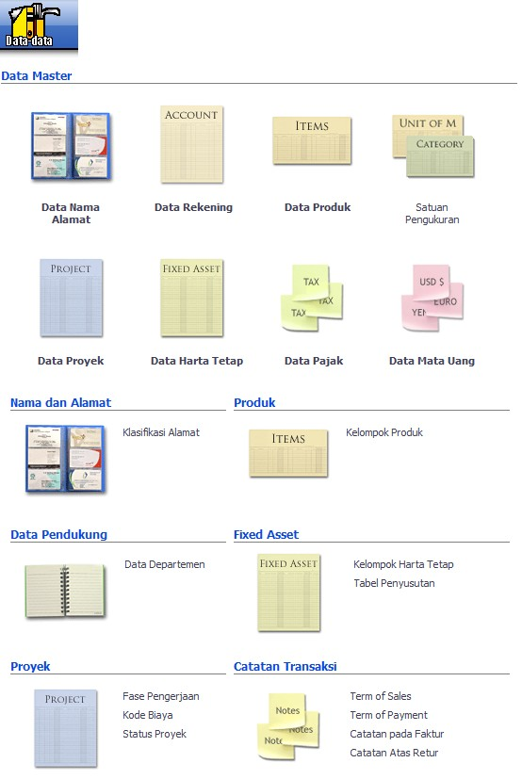

S

Gambar 1.2
Fasilitas yang ada di Modul Data-data

- Modul Buku Besar

Modul Buku Besar digunakan untuk melakukan transaksi jurnal umum, membuat daftar akun, dan membuka buku besar per akun, Untuk menampilkannya klik Buku Besar. Beberapa fasilitas yang ada di modul Buku Besar:
- Data Rekening Perkiraan : Mengelola menambah, mengedit dan
menghapus akun rekening.
- Transaksi Jurnal Umum : Melakukan transaksi jurnal yang tidak.
bisa dilakukan di modul lain
- Buku Besar : Melihat buku besar rekening perusahaan.
- Daftar Transaksi Jurnal : Melihat daftar transaksi jurnal umum.

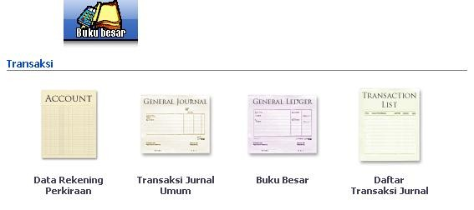

Gambar 1.2
Fasilitas yang ada di Modul Buku Besar

- Modul Penjualan
Penjualan adalah transaksi dimana ada pengeluaran barang atau jasa untuk pelanggan.Transaksi ini digunakan oleh perusahaan sebagai pendapatannya, transaksi ini dapat dilakukan dengan tunai maupun piutang. Piutang usaha adalah transaksi untuk pembayaran yang dilakukan oleh pelanggan atas penjualan yang telah terjadi sebelumnya. Untuk menampilkannya klik Penjualan. Bberapa fasilitas yang ada di Modul Penjualan :
- Sales Order : Melakukan pesanan penjualan.
- Pengiriman Barang (Invoicing) : Entri transaksi penjualan tunai atau
kredit barang atau jasa.
- Retur Penjualan : Entri retur penjulan atau nota kredit.
- Daftar Piutang Usaha : Melihat daftar keseluruhan piutang.
- Pembayaran Piutang Usaha : Melakukan pembyaran piutang usaha.
- Pengembalian Kelebihan (Kredit): Transaksi pengembalian non tunai atas kelebihan pembayaran transaksi ini hanya memindahkan saldo negatif suatu faktur sebagai pembayaran faktur lainnya.

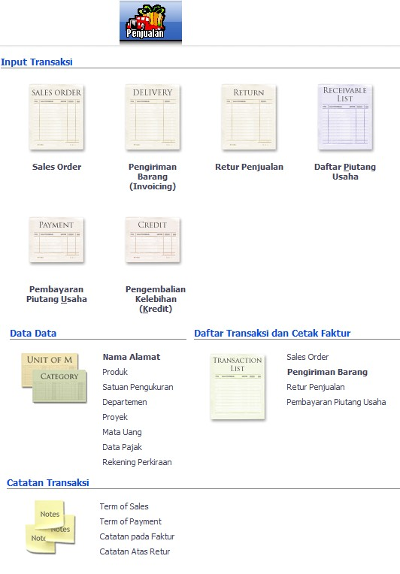

Gambar 1.3
Fasiltar yang ada di Modul Penjualan

- Modul Pembelian
Pembelian adalah transaksi dimana ada penerimaan barang atau jasa dari suplier atau vendor, transaksi ini bayak digunakan oleh perusahaan. Transaksi pembelian dapat dilakukan dengan tunai maupun hutang. Hutang usaha adalah transaksi untuk melakukan pembayaran hutang usaha kepada suplier atau vendor tertentu atas transaksi pembelian sebelumnya. Untuk menampilkan klik Pembelian. Bberapa fasilitas yang ada di Modul Pembelian:
- Purchase Order : Entri pesanan pembelian.
- Pengiriman Barang (invoicing) : Entri transaksi barang secara tunai atau kredit, barang atau jasa.
- Retur Pembelian : Entri retur pemebelian atau nota debet.
- Daftar Hutang Usaha : Melihat daftar keseluruhan.
- Pembayaran Hutang Usaha : Melakukan pembayaran hutang.
- Penerimaan Kembalian (Debet) : Untuk menginput transaksi kelebihan pembayaran dari suplier, dimana uang perusahaan akan dikembalikan secara tunai atau dugunakan untuk pembayaran hutang atau pembelian anda yang lainnya.

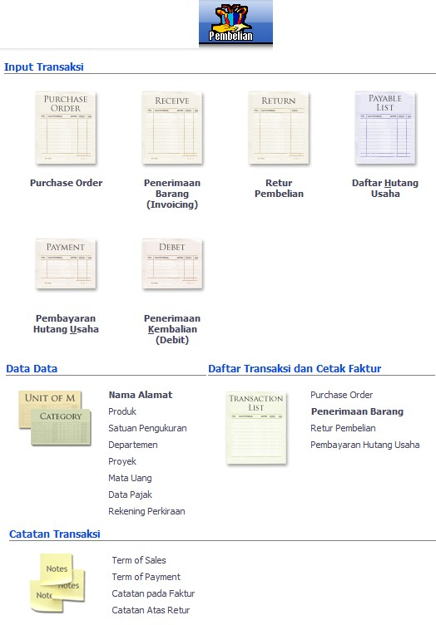
Gambar 1.4
Fasilitas yang ada di Modul Pembelian

- Modul Kas Dan Bank
Kas dan Bank digunakan untuk transaksi yang berkaitan dengan rekening, kas atau bank, seperti transfer antar rekening kas atau bank, kas atau bank masuk, kas atau bank keluar. Untuk kas masuk dan kas keluar adalah transaksi diluar penginputan penerimaan pembayaran piutang maupun pengeluaran pembaran hutang. Untuk menampilkannya klik Kas dan Bank. Beberapa fasilitas yang ada di modul Kas dan Bank:
- Transfer Kas : Mencatat transfer uang dari satu rekening ke rekening lainnya.
- Kas Masuk : Menginput transaksi kas masuk seperti penerimaan setoran modal, pinjaman dari bank dan lainnya.
- Kas Keluar : Penginput transaksi kas keluar seperti pembayaran listrik atau telepon, pembayaran gaji, pembayaran asset, pembayaran hutang ke bank dan lainnya.
- Rekonsiliasi Bank : Menyamakan akun bank dari transaksi yang dicatat di zahir dengan laporan rekening koran atau buku bank.

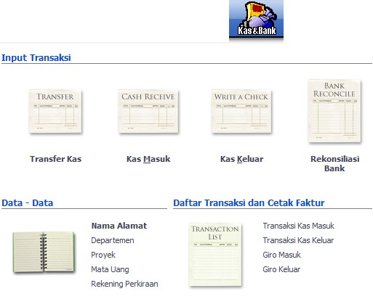

Gambar 1.5
Fasilitas yang ada di Modul Kas dan Bank
- Modul Persediaan
Persediaan digunakan untuk mengelola persediaan sebagai aktiva perusahaan. Pada modul ini dapat dibuat data barang, barang keluar di luar penjualan, pembuatan proses produksi, stock opname. Untuk menampilkannya klik Persediaan. Beberapa fasilitas yang ada di modul Persediaan:
- Pemakaian atau Penyesuaian Barang : Digunakan untuk menginput transaksi pemakaian barang atau penyesuaian. Seperti barang A yang ada di pusat digunakan sebanyak X buah untuk cabang.

- Pemindahan Barang : Digunakan untuk menginput transaksi pemindahan barang atau perakitan. Contoh : Untuk merakit sebanyak X Komputer, memerlukan beberapa komponen penyusun, seperti mother board, microprocessor,powor supply, cashing dan lain -lain.
- Stock Opname : Fasilitas stock opname berguna untuk menyamakan jumlah barang yang tercatat di Zahir dengan yang ada di gudang secra fisik, yang umumnya sering terdapat perbedaan akibat barng hilang atau ruksak. Fasilitas ini biasanya digunakan di akhir priode, misalkan di akhir bulan.
- Perakitan : Fasilitas ini berguna untuk mempercepat proses input transaksi pemindahan barang, yaitu Zahir akan secara otomatis menginput transaksi pemindahan barang berdasarkan formula yang di tentukan di masing-masing barang hasil produksi.
Proses persedian juga berkaitan dengan penerimaan barang yang ada di modul pembelian dan pengiriman barang yang ada di modul penjualan. Setiap ada penjualan yang akan menyebabkan barang keluar, secara otomatis Zahir akan membentuk jurnal penyesuai persediaan berdasarkan metode yang digunakan.

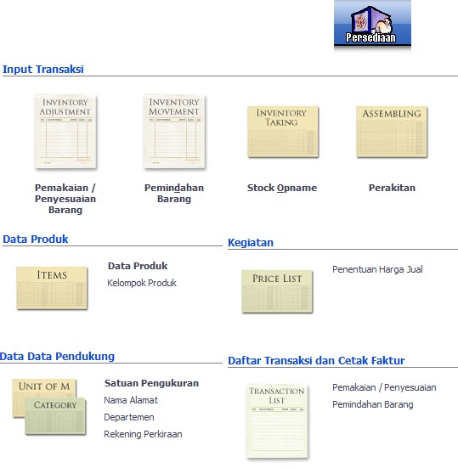

Gambar I.6
Fasilitas yang ada di Modul Persediaan

G. Modul Laporan
Modul lapran digunakan untuk melihat semua laporan hasil penginputan modul-modul sebelumnya. Untuk menampilkannya klik Modul Laporan

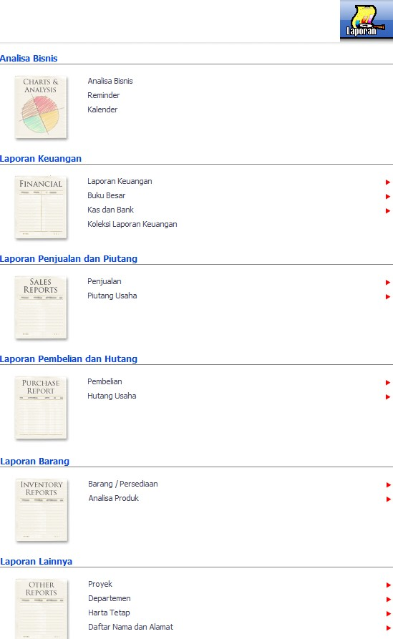
Gambar I.7
Fasilitas yang ada di Modul Laporan

BAB II
Create Data Perusahaan dan Set Up Data Master
- Data Perusahaan
- Informasi Umum Perusahaan
My Watch Company merupakan perusahaan dagang yang menjual berbagai aneka bentuk jam tangan. Perusahaan dagang ini telah berdiri pada tahun 2012 dan mulai melakukan pencatatan laporan keuangan dengan aplikasi Zahir Accounting pada tahun 2021 berikut rincian perusahaan :
Nama Perusahaan : My Watch Company
Alamat : Jl.Ingat Waktu No.17, Kel.Slamet, Kec.Sentosa
Kota : Bandung
Negara : Indonesia
Kode Pos : 17834
Periode Akutansi : Desember
Tahun : 2021
Bidang Usaha : Jual Beli Jam Tangan
- Kebijakan Perusahaan secara Umum
- Periode Akutansi mulai bulan Januari-Desember
- Untuk pembelian dan penjualan menggunakan dana kas atau Bank
- Menggukan sistem berpasangan dengan dasar Acrual Basic (biaya dan penghasilan diakui pada saat biaya atau penghasilan tersebut terjadi, tampa mengkaitkan dengan penerimaan kasnya)
- Perusahaan menerapkan cadangan kerugian piutang sebesar 10% dari saldo piutang

- Membuat Data Perusahaan
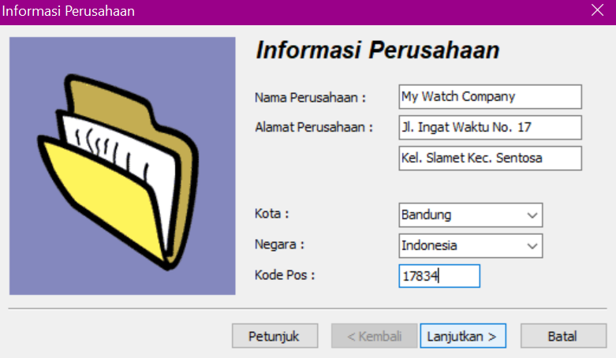
- Isi informasi diatas dengan data perusahaan
- Setelah itu klik lanjutkan

Mementukan Data Perusahaan
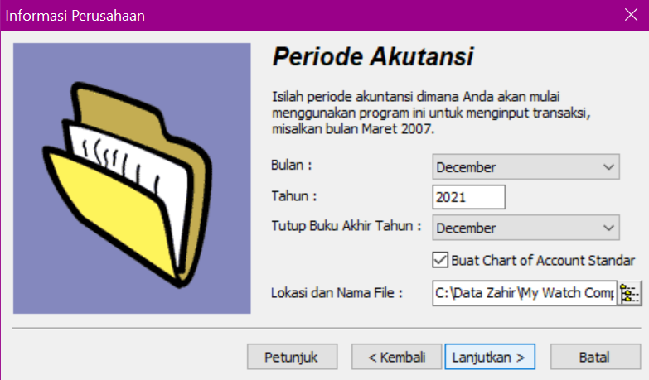
- Tentukan bulan dimulainya akuntansi
- Pilih tahun yang diinginkan (usahakan memilih tahun periode akuntansi sebelum tahun yang saat ini sedang berjalan)
- Tentukan bulan tutup buku (usahakan harsu 12 bulan yang dimulai)

Memastikan Data Perusahaan
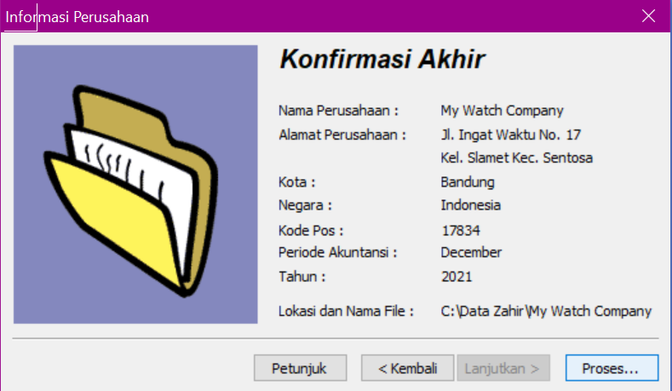

Memilih Jenis usaha
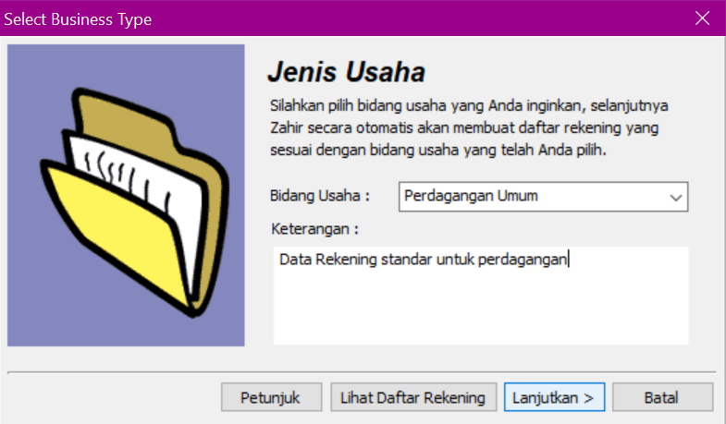
Mengatur Mata Uang
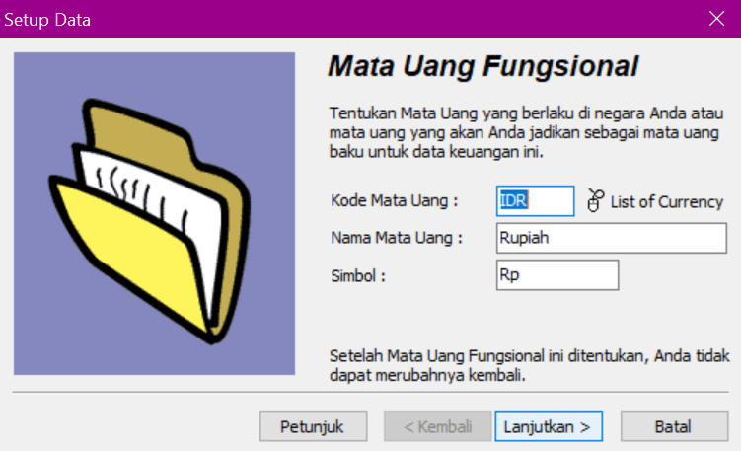

- Membuat Data Akun
- Menambah Data Akun Perusahaan
Klik Data-data Data Rekening Klik Baru
Kode | Nama Akun | Klasifikasi
15021 | Sewa Dibayar Dimuka | Biaya dibayar dimuka
19022 | Perlengkapan | Harta lainnya
41071 | Potongan Penjualan Elektronik | Pendapatan usaha
51071 | Potongan Pembelian Meubel | Biaya produksi
61061 | Biaya Kebersihan & Keamanan | Biaya operasional
61062 | Biaya Sewa | Biaya operasional
66017 | Biaya asuransi | Biaya non operasional
Masukan data akun Rekam
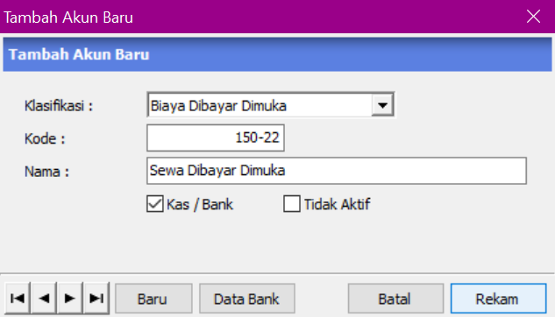

- Mengedit Beberapa Akun Perusahaan
Klik Data-data Data Rekening Klik Edit
Awal | Diubah Mejadi
Bank | Bank Mandiri
Piutang Usaha | Piutang Dagang
Persediaan 1 | Persediaan jam
Persediaan 2 | Persediaan Baterai
Persediaan 3 | Persediaan Perlengkapan
Hutang Usaha | Hutang Dagang
Penjualan Produk 1 | Penjualan Jam
Penjualan Produk 2 | Penjualan Baterai
Penjualan Produk 3 | Retur Penjualan Jam
Penjualan Produk 4 | Retur Penjualan Baterai
Potongan Penjualan | Potongan Penjualan Jam
Potongan Pembelian | Potongan Pembelian Baterai
Biaya 1 | HPP Jam
Biaya 2 | HPP Baterai
Ubahlah data awal sesuai dengan data dari table diatas Rekam
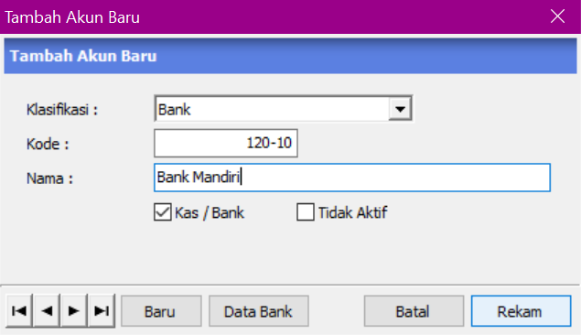

- Membuat Data dan Nama Alamat
Berikut data nama alamat pada My Watch Company
No | ID | Perusahaan | Tipe
1 | S-001 | PT. Jaya | Pelanggan
2 | S-002 | CV. Waktu Bangun | Pelanggan
3 | S-003 | PT.Ingat Selalu | Pelanggan
1 | K-001 | PT. Swatch | Penyedia
2 | K-002 | PT. Daniel Well | Penyedia
1 | Z-001 | Tn. Jono | Employe
2 | Z-002 | Ny. Wawas | Employe
1 | O-001 | Khusus | Other
Klik Data-data Data Nama Alamat Klik Baru
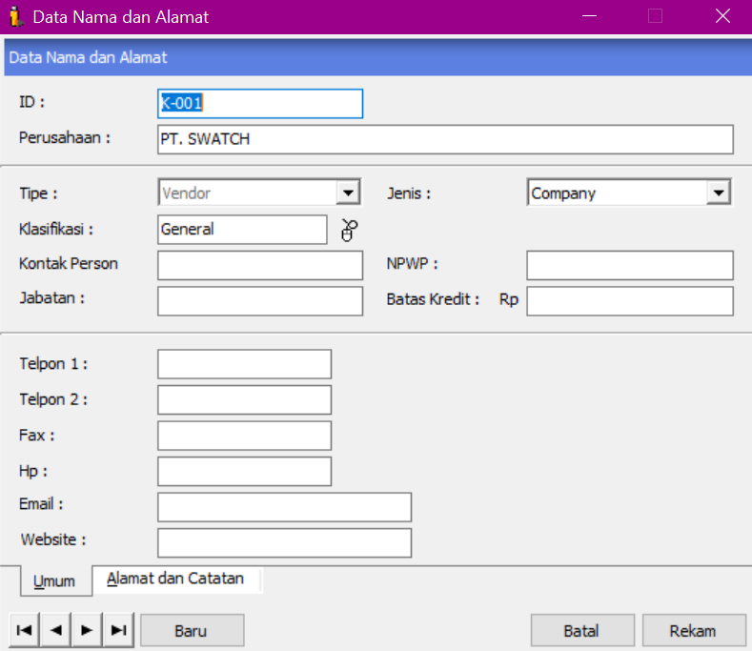
Isi data Rekam

Daftar Data Nama Alamat

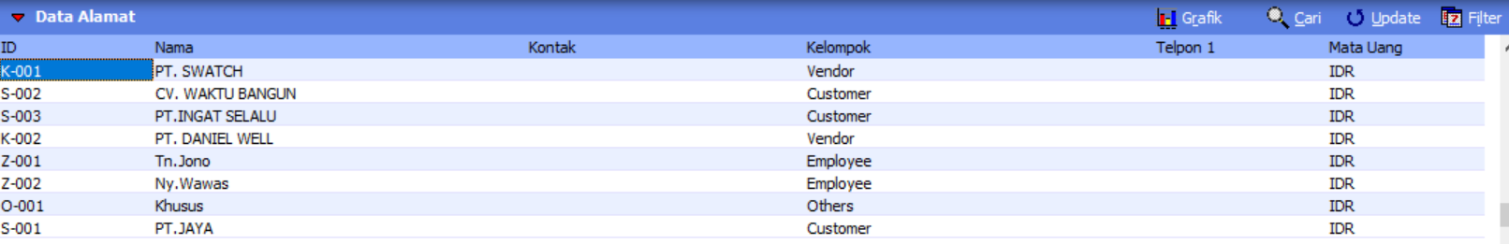
- Membuat Satuan Pengukuran Barang
Kode Satuan | Nama Satuan
Pices | Pcs
Box | Box

Klik Data-data Satuan Pengukuran Isi Data Rekam
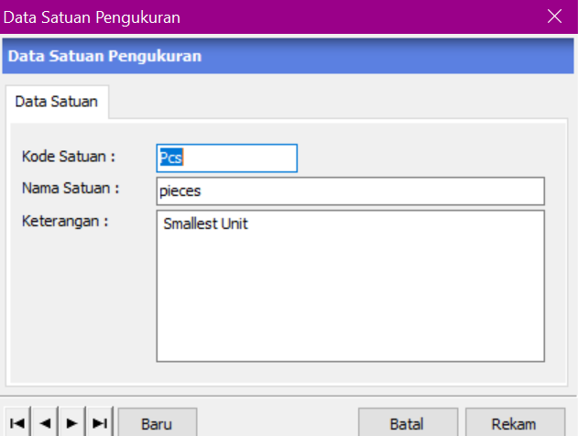

- Membuat Data Pajak
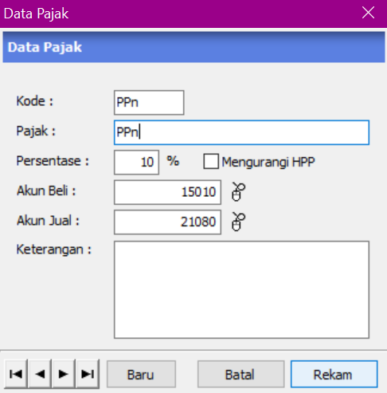
- Membuat Kelompok Produk
Kelompok Produk Yang berhubungan My Watch Company
- Jam Tangan
- Baterai Jam
- Perlengkapan Jam
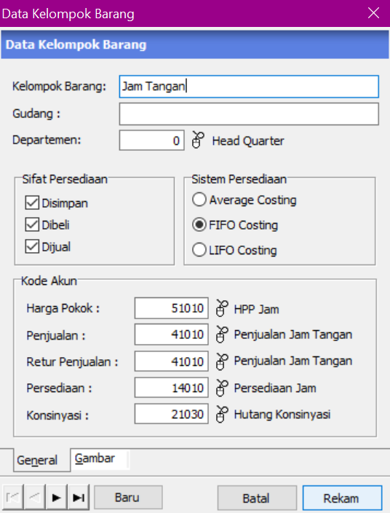

- Membuat Data Produk
Klik Data-data Data Produk Klik Baru Rekam

No | Kode |  | Nama Barang | Satuan Dasar | Stok Mininal |  | Harga Jual | Supplier Utama
 |  | JAM
1 | E01 |  | Rolex | Pcs | 3 |  | 156.000 | PT. SWATCH
2 | E02 |  | Alexandre Christie | Pcs | 10 |  | 176.000 | PT. SWATCH
3 | E03 |  | Daniel Wellington | Pcs | 19 |  | 250.000 | PT. SWATCH
 |  | Baterai
4 | M04 |  | Baterai | Pcs | 20 |  | 10.000 | PT. Daniel well
 |  | Perlengkapan
5 | A05 |  | Alat Reparasi | Box | 5 |  | 150.000 | PT.Daniel Well
6 | A06 |  | Alat Cek Baterai | Box | 2 |  | 100.000 | PT.Swatch
7 | A07 |  | Alat Pencincang | Box | 5 |  | 750.000 | PT. Swatch

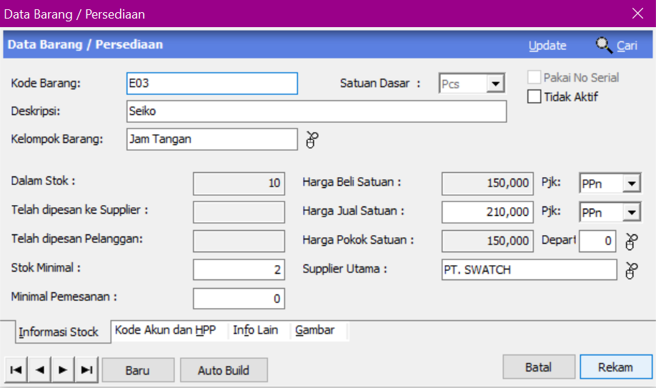

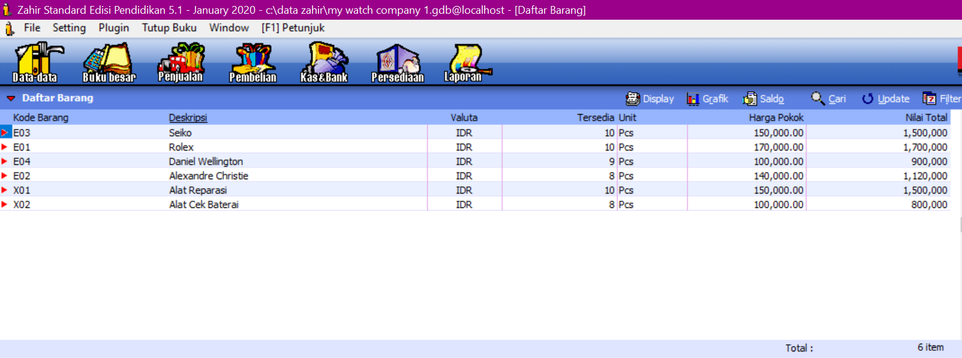
- Membuat Kelompok Harta Tetap
Klik Data-data Kelompok Harta Tetap Klik Baru
Rekam
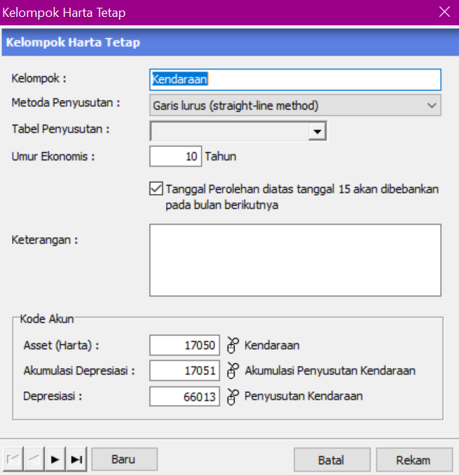

List Kelompok Harta Tetap
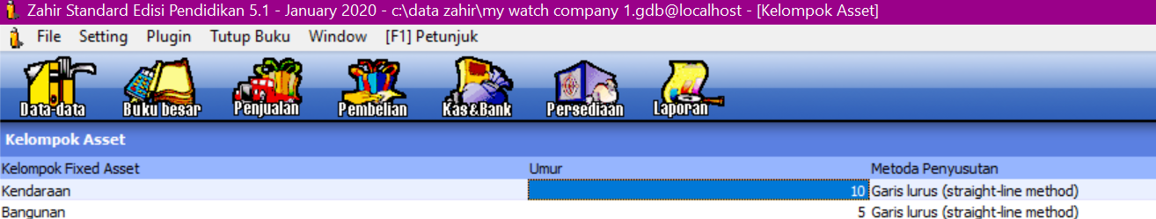
- Data Harta Tetap
Berikut data harta tetap perusahaan berupa kendaraan, dimana saldo awal aktiva per 31 Desember 2019 adalah :
- Mobil Ayla, harga peroleh Rp.135.000.000, nilai residu, Rp.22.500.000 dibeli tanggal 28 Desember 2021
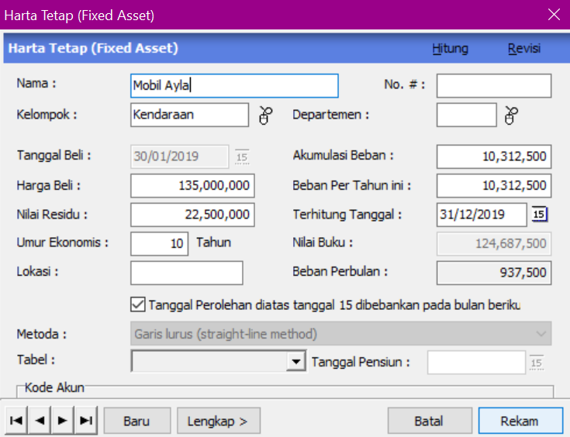
Klik modul Data-data pilih Data Harga Tetap klik Baru.
Isi datanya seperti di atas
Harta tetap (fixed asset)

- Saldo Awal Akun
Akun | Saldo
Kas | 30.500.000
Bank Mandiri | 60.500.000
Piutang Dagang | 4.220.000
Cadangan Kerugian Piutang | (-211.000)
Persediaan Jam
Persediaan Perlengkapan | 2.300.000
Asuransi Dibayar Dimuka
Sewa Dibayar Dimuka | 25.000.000
Mesin dan Peralatan | 62.250.000
Akumulasi Penyusutan Mesin dan Peralatan | (-9.200.000)
Perlengkapan | 1.000.000
Hutang Gaji | 2.650.000
Hutang Bank | 40.000.000
Modal Disetor | 134.429.000
Laba Ditahan | 4.500.000

Klik seting Saldo Awal Saldo Awal Akun Isi Saldo
Rekam
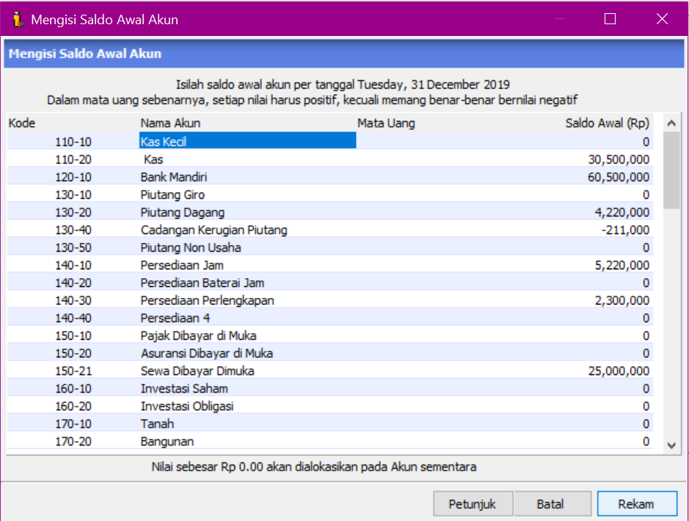

- Saldo Awal Piutang Usaha
Klik setting→Saldo Awal→Saldo Awal Hutang Usaha→klik Baru→Rekam
Pelanggan | Saldo Piutang | Invoice
CV. Waktu Bangun | 2.500.000 | INV-02
PT. Ingat Selalu | 850.000 | INV-03
Total Piutang | 3.350,000.00

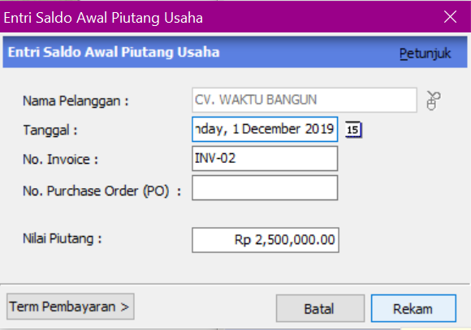

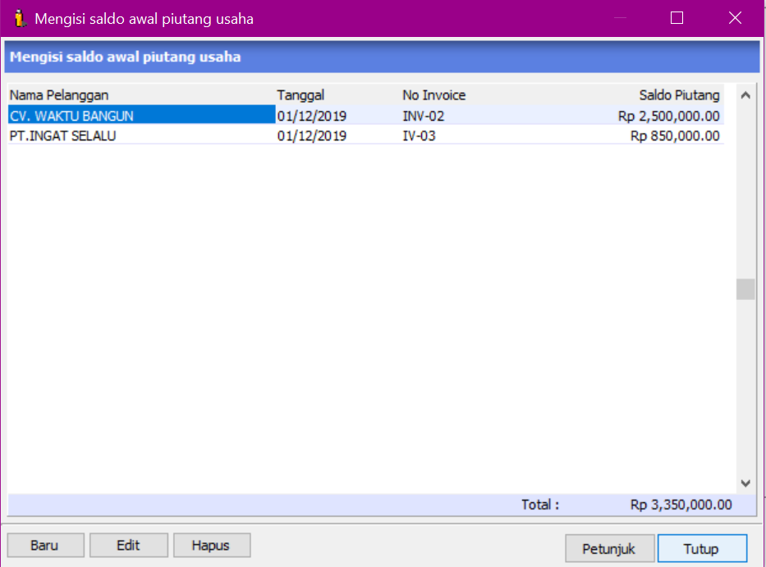

- Saldo Hutang Usaha
Klik setting→ Saldo Awal→Saldo Awal Hutang Usaha→klik Baru→Rekam
Pelanggan | Saldo Piutang |  | Invoice
PT. SWATCH | 3.200.000.00 | INV-04
PT. DANIEL WELL | 4.500.000,00 | INV-05
Total Hutang | 7.700.000

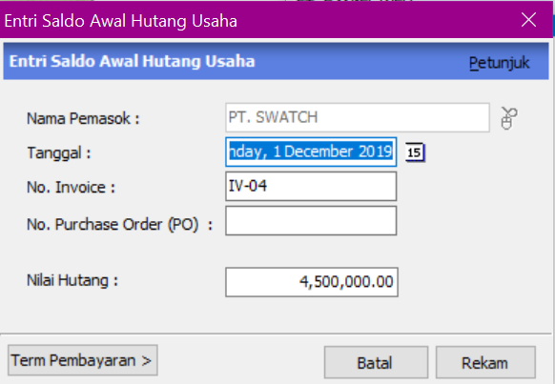

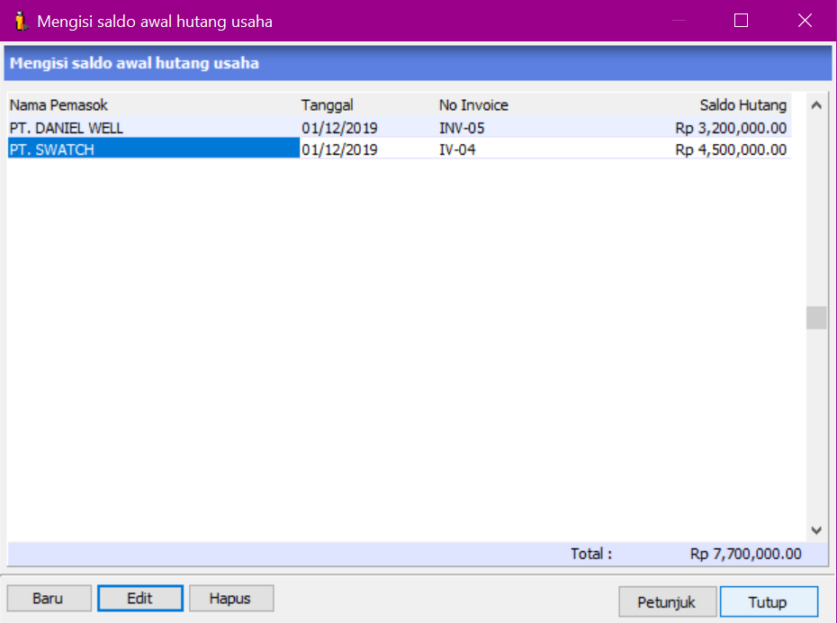

- Saldo Awal Persediaan
Kode | Nama Barang | Jumlah | HPP | Total
E01 | Rolex | 10 | 170.000 | 1.700.000
E02 | Alexandre Christie | 8 | 140.000 | 1.120.000.00
E03 | Seiko | 10 | 150.000 | 1.500.000.00
E04 | Daniel Wellington | 9 | 100.000 | 900.000.00
X01 | Alat Reparasi | 10 | 150.000 | 1.500.000.00
X02 | Alat Cek baterai | 8 | 100.000 | 800.000.00
Total Persediaan |  |  |  | 7.5020.000.00
Klik setting→Saldo Awal→Saldo Awal Persediaan→klik Baru→Rekam

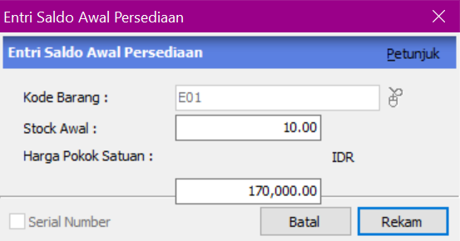

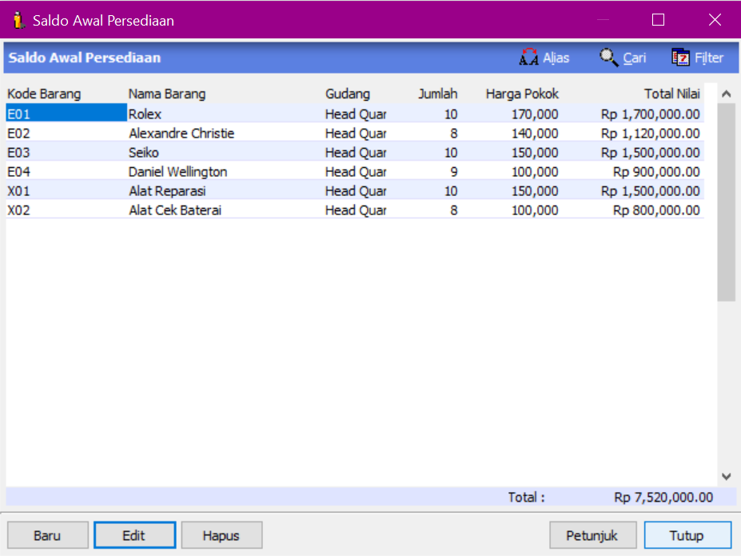

BAB III
ENTRY TRANSAKSI
TRANSFER KAS
My Watch Company
Nomor : 1 No Cek : TRANS
Tanggal : 1 Januari 2020
Diterima dari : Bank BRI
Sejumlah : Rp. 2.500.000.00
Keterangan : Transfer dari Bank ke Kas Kecil
Dibayar Oleh Diterima Oleh

(…………..….) (……………….)
- Pengisian Kas dari Bank
Klik Modul Kas & Bank→Transfer Kas→isi sesuai data→Klik Rekam

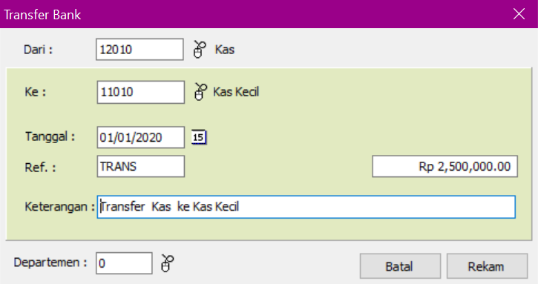

- Setoran Modal

My Watch Company
BUKTI KAS MASUK

No ref : CR000001
Tanggal : 1 Januari 2020
Diterima dari :PT.SWATCH
Sejumlah : Rp. 123.600.00 ( melalui bank BRI )
Keterangan : Setoran modal pemilik
Disetujui oleh Dibayar oleh Diterima oleh

(………………...) (………………..) (…………………)

Klik modul Kas & Bank→Kas Masuk→Isi data→ Rekam

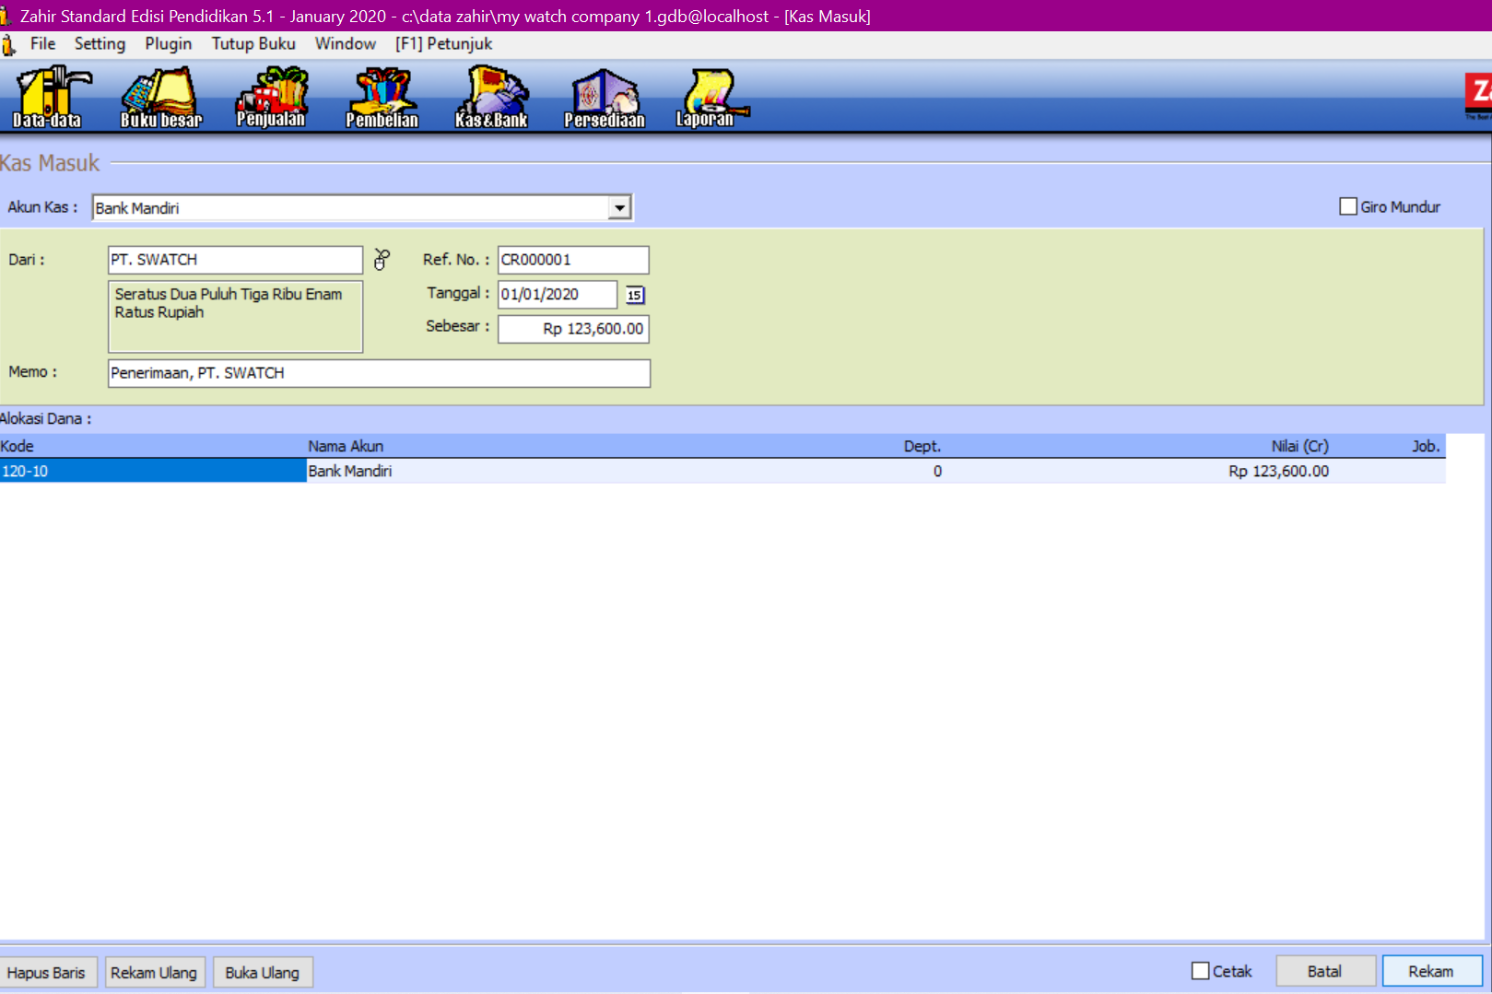

- Perusahaan menerima pembayaran piutang dari CV.WAKTU BANGUN

PT. ABI FARMA
BUKTI KAS MASUK

No ref : CR000008
Tanggal : 13 Januari 2020
Diterima dari : CV.WAKTU BANGUN
Sejumlah : Rp. 2.500.000.00 ( melalui bank BRI )
Keterangan : Penerimaan Piutang Invoice INV-02
Disetujui oleh Dibayar oleh Diterima oleh

(………………...) (………………..) (…………………)

Klik Modul Penjualan→Pembayaran Piutang Usaha→Rekam

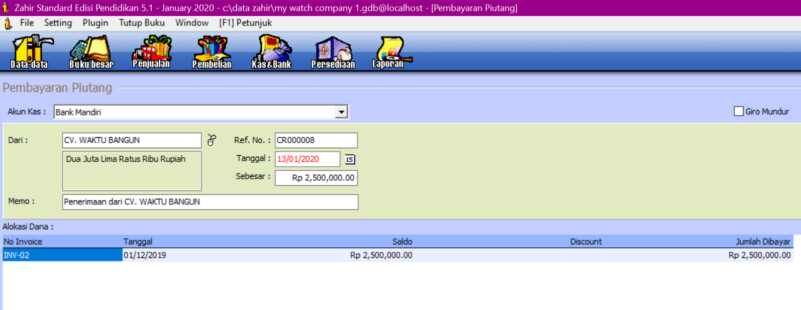

- Perusahaan menerima pembayaran piutang dari PT INGAT SELALU
My Watch Company
BUKTI KAS MASUK

No ref : CR000009
Tanggal : 15 Januari 2020
Diterima dari : PT.INGAT SELALU
Sejumlah : Rp. .850.000.00 ( kas )
Keterangan : Penerimaan Piutang Invoice INV-03
Disetujui oleh Dibayar oleh Diterima oleh

(………………...) (………………..) (…………………)

Klik Modul Penjualan→Pembayaran Piutang Usaha→Rekam
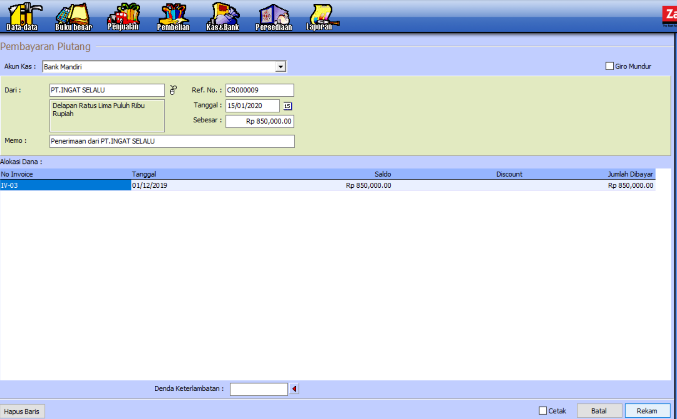

- Kas Keluar (Biaya Pembuatan Iklan)
BUKTI KAS KELUAR
PT. ABI FARMA
Nomor : 1 No Cek : CD000001
Tanggal : 14 Januari 2020
Penerima : PT.SWATCH
Sejumlsh : Rp. 300.000.00 (melalui Kas)
Keterangan : Biaya pembuatan iklan
Disetujui Oleh Dibayar Oleh Diterima Oleh

(……..………….) (……………….) (………………)

Klik Modul Kas & Bank→Kas Keluar→Isi sesuai data→Rekam
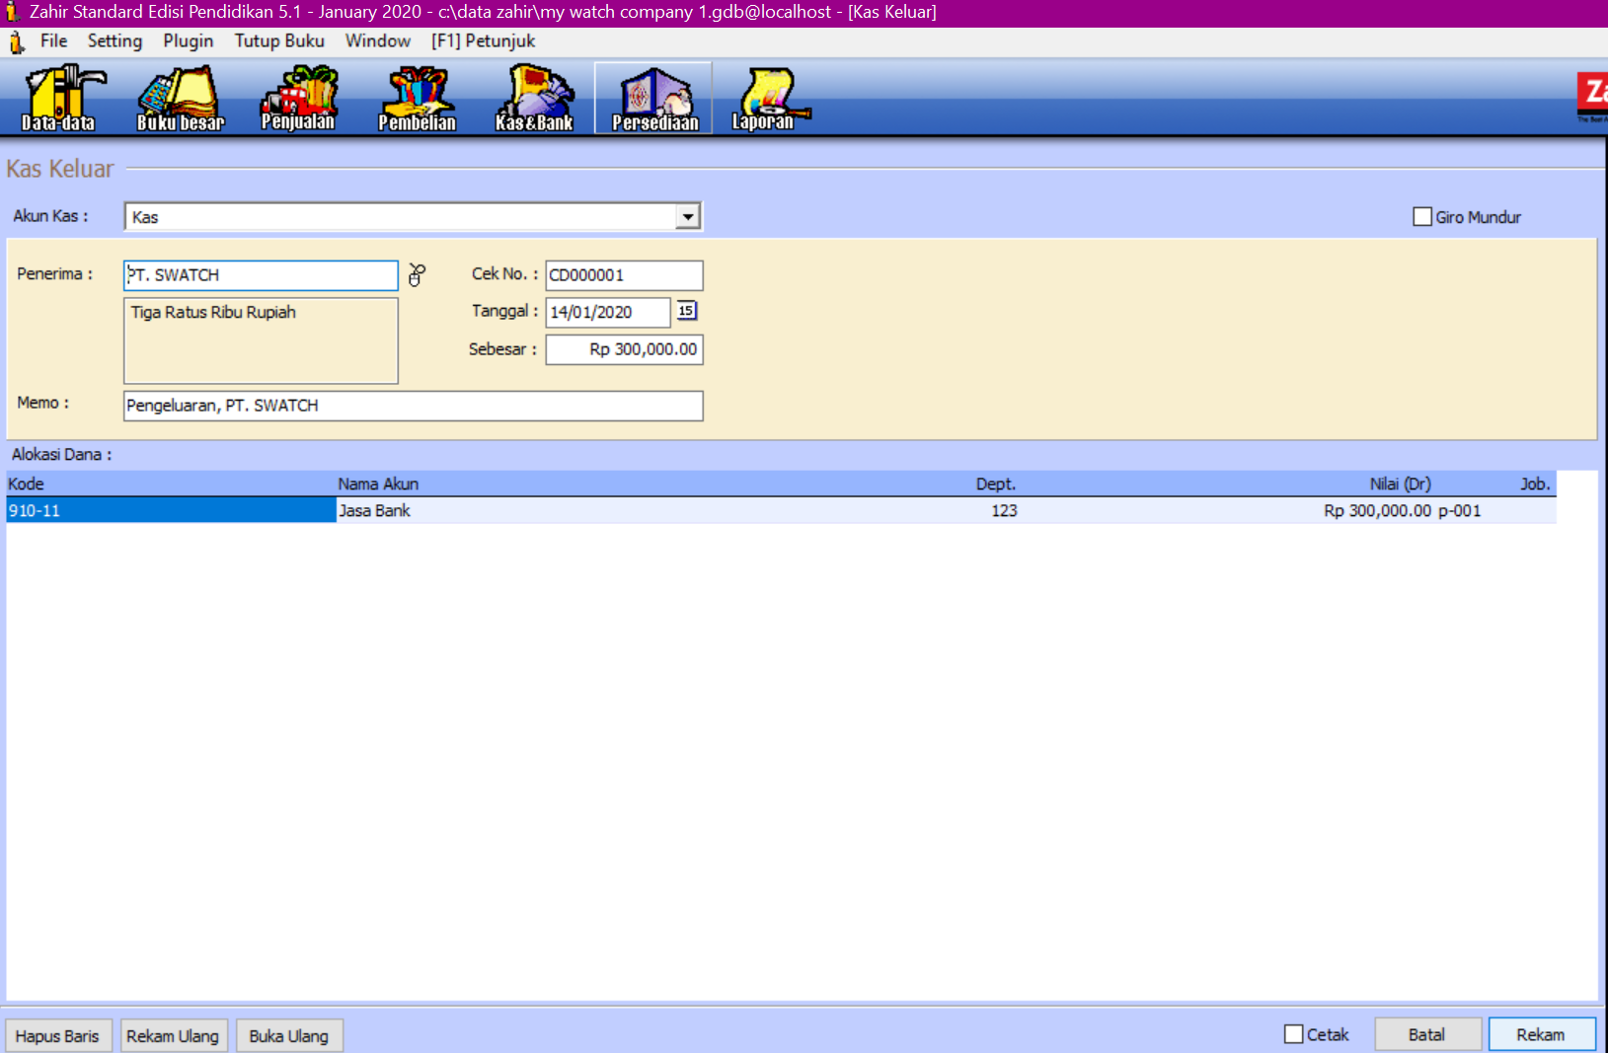

- Pembayaran Hutang
PT. ABI FARMA
BUKTI KAS KELUAR

No Ref : CD000005
Tanggal : 18 januari 2020
Dibayarkan Kepada : PT. DANIEL WELL
Sejumlah : Rp. 3.200.000 (Kas)
Keterangan : Membayar hutang invoice INV-05
Diterima Oleh Disetujui Oleh

(…………………..) (………………….)

Klik Modul Pembelian→Pembayaran Hutang Invoice→Isi sesuai data→Rekam
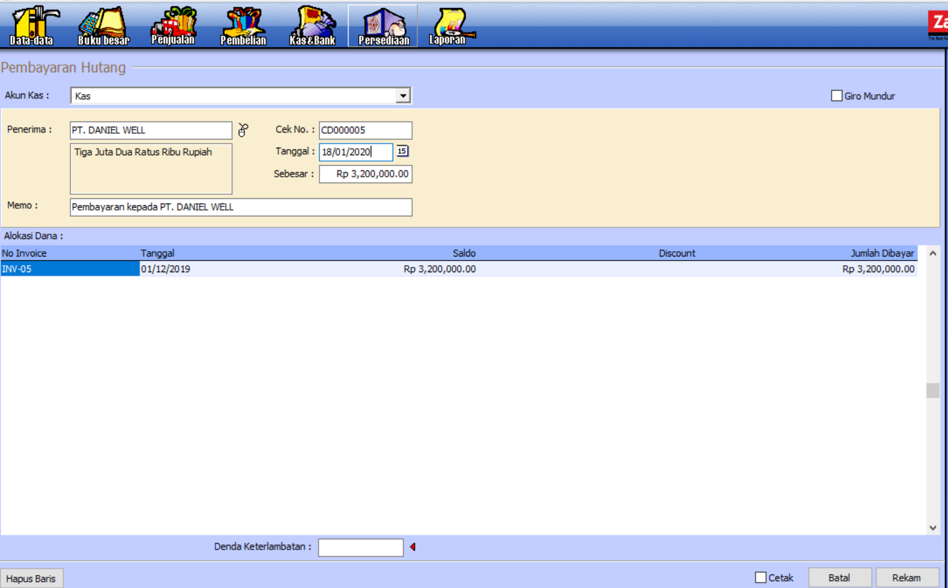

- Pem

